ФЕДЕРАЛЬНОЕ ГОСУДАРСТВЕННОЕ БЮДЖЕТНОЕ ОБРАЗОВАТЕЛЬНОЕ
УЧРЕЖДЕНИЕ ВЫСШЕГО ОБРАЗОВАНИЯ
«КАЗАНСКИЙ ГОСУДАРСТВЕННЫЙ МЕДИЦИНСКИЙ УНИВЕРСИТЕТ»
МИНИСТЕРСТВА ЗДРАВООХРАНЕНИЯ РОССИЙСКОЙ ФЕДЕРАЦИИ

СТУДЕНЧЕСКОЕ НАУЧНОЕ ОБЩЕСТВО
ИМЕНИ ИРИНЫ АНДРЕЕВНЫ СТУДЕНЦОВОЙ

«УТВЕРЖДАЮ»
Куратор Совета СНО
им. И.А. Студенцовой
_________________ проф. Габидуллина Р.И.
«__».____________.2024 г. №___

ОТЧЕТ
О ДЕЯТЕЛЬНОСТИ СТУДЕНЧЕСКОГО НАУЧНОГО КРУЖКА
по «По пропедевтике внутренних болезней»
за весенний и летний период 2024 г.

1. СПИСОК ИЗДАННЫХ ТРУДОВ, РЕАЛИЗОВННЫХ ГРАНТОВ
ЧЛЕНАМИ СНК, ЗА III-IV КВАРТАЛ 2024 г.
(все публикации подтверждаются сканами в Pdf формате)

№ | Название пункта | Список
1. | Статьи РИНЦ (со всеми выходными данными по ГОСТ), импакт-фактор журнала, название журнала, ссылка на статью, DOI
2. | Статьи ВАК (со всеми выходными данными по ГОСТ), импакт-фактор журнала, название журнала, ссылка на статью, DOI | 1. Е.В. Хазова, Д.О. Субхангулова, О.В. Булашова. Поражение печени при хронической сердечной недостаточности // Вестник современной клинической медицины - 2024. Т. 22, №1, С. 25-31.  DOI: 10.32000/2072-1757-2024-1-25-31  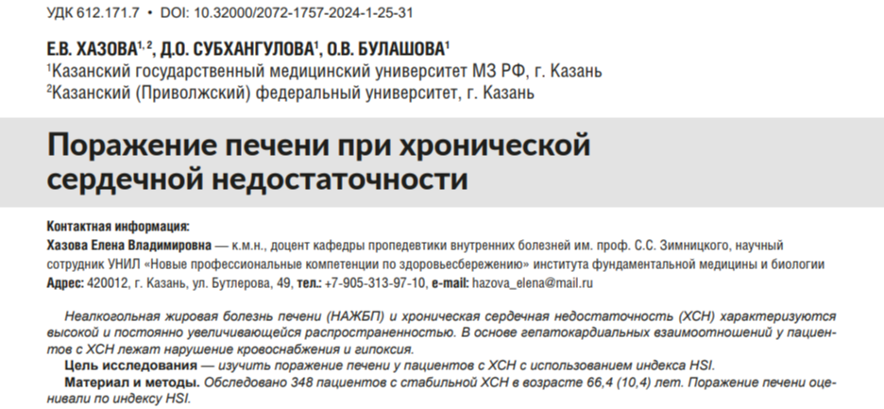
3. | Статьи входящих в Russian Science Citation Index / Scopus / Web of Science (со всеми выходными данными по ГОСТ), импакт-фактор журнала, название журнала, ссылка на статью, DOI | - В.Н. Ослопов, Ю.С. Мишанина. ЖИЗНЬ И ЛИЧНОСТЬ СЕМЁНА СЕМЁНОВИЧА ЗИМНИЦКОГО В ВОСПОМИНАНИЯХ СОВРЕМЕННИКОВ И УЧЕНИКОВ (К 150-ЛЕТИЮ СО ДНЯ РОЖДЕНИЯ) // Казанский медицинский журнал - 2024. Т 105, №3, С. 508-515.  DOI: 10.17816/KMJ625897  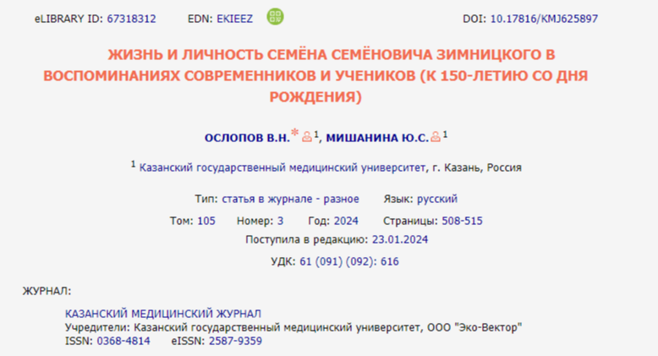
 | Другие публикации, НЕ входящие в перечень РИНЦ, ВАК, Scopus, Web of Science | 1.Половозрастные особенности течения сахарного диабета 1 типа Савзиханова Р.Р., Хазова Е.В. Евразийский конгресс внутренней медицины.2024. С.27-77.  https://xconf.euat.ru/uploads/lecture/cache/f-30086779983596e9274668ec226f02cea5cd69ea660c2fe6b8661.pdf  2.Перипартальная кардиомиопатия в послеродовом периоде: клиническое наблюдение Э.Б. Закирова, Е.Г. Слепуха, Н.В.Базаева, Э.И.Мухитова, Д.В.Димитриева, К.Д.Тронин, Е.В. Хазова, О.В. Булашова Евразийский конгресс внутренней медицины.2024. С.54-55.  https://xconf.euat.ru/uploads/lecture/cache/f-9140f341f7de058c0a2e9e8042718c805876c812660c310224218.pdf  3.П.А.Шулаева, Е.В. Хазова, М.И. Малкова Внезапная сердечная смерть у пациента с повторным инфарктом миокарда и зарегистрированной атриовентрикулярной диссоциацией Сборник тезисов XI Евразийский конгресс кардиологов 2024. С. 19-20.
5. | Гранты с указанием № гранта, инвестора, названия гранта, руководителя, исполнителя (-ей), сумма гранта за III квартал 2024 года
6. | Инновационный проект с указанием № заявки, инвестора, названия проекта, руководителя, исполнителя (ей), сумма подаваемой заявки за III квартал 2024 года
7. | РИД с указанием № РИД, РИД название темы изобретения, автор (ы), заявка

2. УЧАСТИЕ В КОНФЕРЕНЦИЯХ И В КОНКУРСАХ ЧЛЕНАМИ СНК

№ | Название  (V Международная молодежная научная конференция «Фундаментальные исследования – старт в медицинскую науку») | Дата | Организатор (ВУЗ, НИИ) |  | Уровень (Международный, Всероссийский, вузовский и др.) | ФИО участника
 |  |  | Казанский ГМУ | Вне Казанского ГМУ
1. | XIX Международная Пироговская конференция студентов и молодых ученых. | 21.03.2024 |  | ФГАОУ ВО РНИМУ им. Н.И. Пирогова Минздрава России. | Международный | Субхангулова Д.О., науч.рук. Хазова Е.В.
2. | XIX Международная Пироговская конференция студентов и молодых ученых. | 21.03.2024 |  | ФГАОУ ВО РНИМУ им. Н.И. Пирогова Минздрава России. | Международный | Савзиханова Р.Р., науч.рук. Хазова Е.В.
3. | Евразийский конгресс Внутренней медицины | 3-5 апреля 2024 |  | 2024 — Евразийская Ассоциация Терапевтов | Российский | Савзиханова Р.Р., науч.рук. Хазова Е.В.
4. | Евразийский конгресс Внутренней медицины | 3-5 апреля 2024 |  | 2024 — Евразийская Ассоциация Терапевтов | Российский | Э.Б. Закирова, Е.Г. Слепуха, Н.В.Базаева, Э.И.Мухитова, Д.В.Димитриева, К.Д.Тронин, Е.В. Хазова, О.В. Булашова.
5. | XII Евразийский конгресс кардиологов | 3-5 апреля 2024 |  | 2024 — Евразийская Ассоциация Кадиологов | Российский | Шумаева П.А., Хазова Е.В., Малкова М.Н.

3. УЧАСТИЕ В ОЛИМПИДАХ ЧЛЕНАМИ СНК

№ | Название  (VII Всероссийскую научно-практическую олимпиаду с международным участием «Инфекционные болезни: вчера, сегодня, завтра») | Дата | Организатор (ВУЗ, НИИ) |  | Уровень (Международный, Всероссийский, вузовский и др.) | ФИО участника
 |  |  | Казанский ГМУ | Вне Казанского ГМУ
1. | II Всероссийская олимпиада с международным участием по пропедевтике внутренних болезней (2024г.) | 01.04.2024 |  | Федеральное государственное бюджетное образовательное учреждение высшего образования «Северо-Западный государственный медицинский университет им. И.И. Мечникова» | Международный | 1. Гришина Яна 1307  2. Абрамова Рената 1410  3. КусаматоваЭлина 1407

4. НАГРАДЫ И ДОСТИЖЕНИЯ ЧЛЕНОВ СНК
Конференции, олимпиады, конкурсы, благодарственные письма и др.
(Все награды и достижения подтверждаются сканами в Pdf формате)

№ | Название  (I Студент года Казанского ГМУ – 2023) | Дата | Организатор (ВУЗ, НИИ) |  | ФИО студента | 1, 2 и 3 Место / Гран-при, специальный приз
 |  |  | Казанский ГМУ | Вне Казанского ГМУ
1.
2.
3.

5. ИНФОРМАЦИЯ О ЗАСЕДАНИЯХ СНК
(фотоотчет, а также ссылка на публикацию в ВК и/или Телеграмм и на официальном сайте СНК кафедры)

№ | Дата | Повестка заседания | Докладчики/  Название доклада | ФИО и звание (степень) приглашенных гостей | Кол-во присутствующих | Ссылка на публикацию в ВК, Телеграм
1. | 22.05.2024 | Разбор клинического случая, подведение итогов учебного года. | Корнеева А.А. 1406  «Разбор клинического случая пациента с уремическим перикардитом, ХБП С5 А3». |  | 32 | 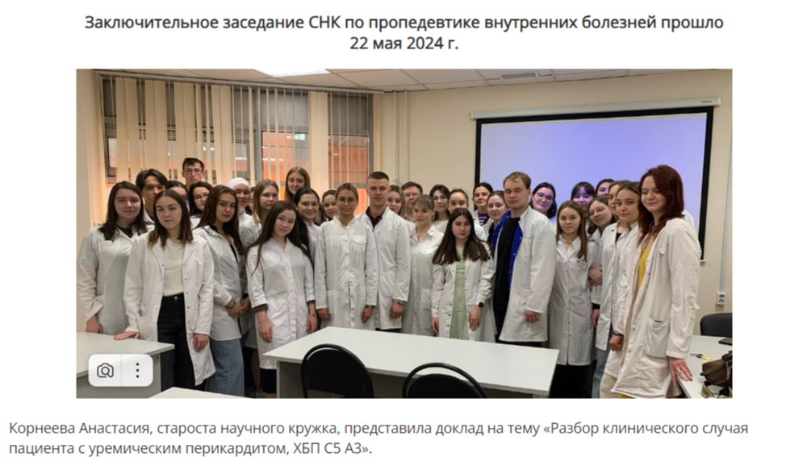
 | 20.03.2024 | Слушание докладов. | 1306 Салтанова Юлия «Разбор клинического случая пациента с ДКМП».  Димитриева Д.В.и Тронин К.Д. «Разбор клинического случая пациентки с диагнозом перипартальная кардиомиопатия». |  | 24 | 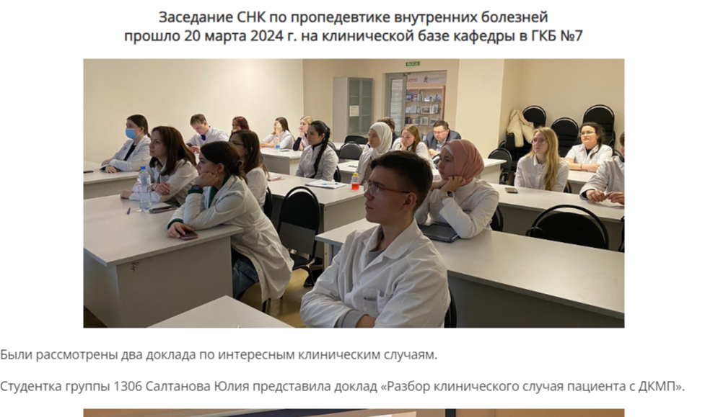
3. | 21.02.2024 | Слушание докладов. | Ахмерова К.Р. 1304, «Перспективы изучения коррекции дефицита железа для улучшения прогноза у пациентов с ишемической болезнью сердца».  1306 Рязанова Д.А. и Юсупова Р.И. «Роль SNP-маркеров хромосомы 10 в патогенезе фибрилляции предсердий». |  | 20 | 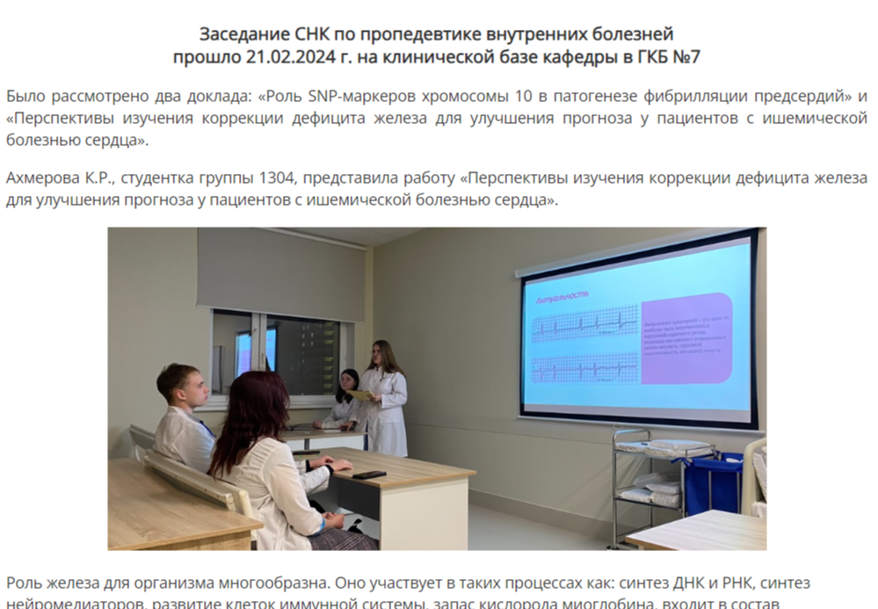

6. СПИСОК УЧАСТНИКОВ СНК

№ | ФИО студента (полностью) | Номер группы | Телефон, почта, Вк id

1. | Корнеева Анастасия Андреевна | 1406 | 89146399848 anastasiachozadespotia@yandex.ru
2. | Алиева Дженнет Мурадовна | 1309 | 89534842531  jennet.alieva.jennet@mail.ru
3. | Лундовских Никита Максимович | 2305 | 89656165307
4. | Амирасланова Эльза Замановна | 2305 | 89393094848
5. | Карташова Анжелика Вячеславовна | 2308 | 89053764530  lika.angelika.kartashova@mail.ru
6. | Халилов Азамат Саматович | 1108 | 89534930877  halilov.azamat23@gmail.com
7. | Бикмуллина Гулия Рафисовна | 1309 | 89991639092  bikmullinag@list.ru
8. | Миннибаев Данат Айратович | 2103 | 89033420598  danchik_minnibaev@mail.ru
9. | Шафикова Миляуша Илшатовна | 1301 | 89872085081  Kamilya-gabdrakhmanova@mail.ru
10. | Вайнштейн Эвелина Владимировна | 1301 | 89393969253  evelinavajnstejn386@gmail.com
11. | Колченко Полина Денисовна | 1309 | 89274680282  polinakolcenko@gmail.com
12. | Гизатуллина Дания Ильдаровна | 2308 | 89179242365  Dano4ke@mail.ru
13. | Ханнанова Гузель Ришатовна | 2308 | 89083398190  khanguzel04@mail.ru
14. | Храмов Матвей Евгеньевич | 1304 | 89874144031
15. | Мифтахутдинова Гузелия Рафаэлевна | 1410 | 89872240798  guzeliya_miftakhutdinova@mail.ru
16. | Боджикова Злата Аликовна | 1307 | 89093955200  zlatatopcheg08@gmail.com
17. | Гришина Яна Дмитриевна | 1307 | 89656223145 plasmodium@bk.ru
18. | Гаффарова Илиза Ленаровна | 1309 | 89969034333  iliza-2003@mail.ru
19. | Салтанова Юлия Станиславовна | 1306 | 89656024130  Uliasaltanova95@gmail.com
20. | Гафурова Амина Фаридовна | 1309 | 89003214595  amgafurova@yandex.ru
21. | Тухватуллина Гулюса Фаридовна | 1309 | 89872826024  gulyasa182002@gmail.com
22. | Габдрахманова Камиля Ниязовна | 1301 | 89872085081  Kamilya-gabdrakhmanova@mail.ru
23. | Керимханов Навруз Муслимович | 1309 | 89376178533 navrus2003@mail.ru
24. | Гасимова Айсылу Ильнуровна | 1301 | 89872855899 aisylu2003@yandex.ru
25. | Казакова Анастасия Вячеславовна | 1108 | 89022449855 knastya9@yandex.ru
26. | Вакказова Гузель Радиковна | 1307 | 89649521685 gzelvakkazova@gmail.com
27. | Жамалутдинова Малика | 2104 | 89869172586 mzhamalutdinova@yandex.ru
28. | Файзулина Роксана | 2104 | 89391061194 roxana0500@gmail.com
29. | Стрелков Никита Константинович | 2104 | 89953830448 nikita.strolkov08@mail.ru
30. | Сушатулина Адиля Рамилевна | 2105 | 89377756145 sungatullinaadila03@gmail.com
31. | Старкова Дарья Владимировна | 2305 | 89053738184 daryastark@icloud.com
32. | Хасанова Гузель Усмановна | 2305 | 89375994442 Xguzel2003@mail.ru
33. | Багирова Кенюль Рагим кьцы | 1107 | 89600831165 konul2005bagirova@gmail.com
34. | Щикова Дарья Владимировна | 1107 | 89178812963 sinovodara80@gmail.com
35. | Хабибуллина Ризида Лезитовна | 1306 | 89046727602 rizidahabibullina@gmail.ru
36. | Минеголова Зарина Идрисовна | 1306 | 89063216924 minegolova@list.ru
37. | Абзалетдинова Гульназ Фандасовна | 2306 | 89872653248 gulnuz06@gmail.com

7. ИНФОРМАЦИОННАЯ ОТКРЫТОСТЬ СНК

№ | Тема поста, дата публикации | От сообщества СНК | От сообщества СНО | От сообщества Научного отдела | Публикация об СНК в др. организациях
1. | Объявление о заседании. 13.02.2024. | https://vk.com/wall-222881440_48
2. | Отчёт о прошедшем заседании.  22.02.2024 | https://kazangmu.ru/internal-medicine/snk  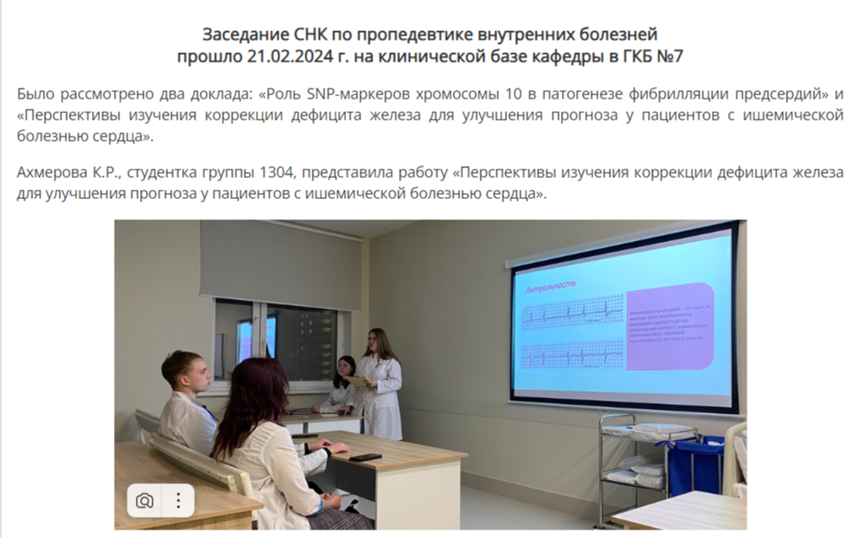
3. | Юмористический пост. 24.02.2024. | https://vk.com/wall-222881440_49
4. | Юмористический пост. 29.02.2024. | https://vk.com/wall-222881440_50
5. | Юмористичсекий пост. 03.03.2024. | https://vk.com/wall-222881440_51
6. | Юмористический пост. 07.03.2024. | https://vk.com/wall-222881440_52
 | Объявление о заседании. 14.03.2024. | https://vk.com/wall-222881440_54
 | Отчёт о прошедшем заседании.  22.03.2024 | 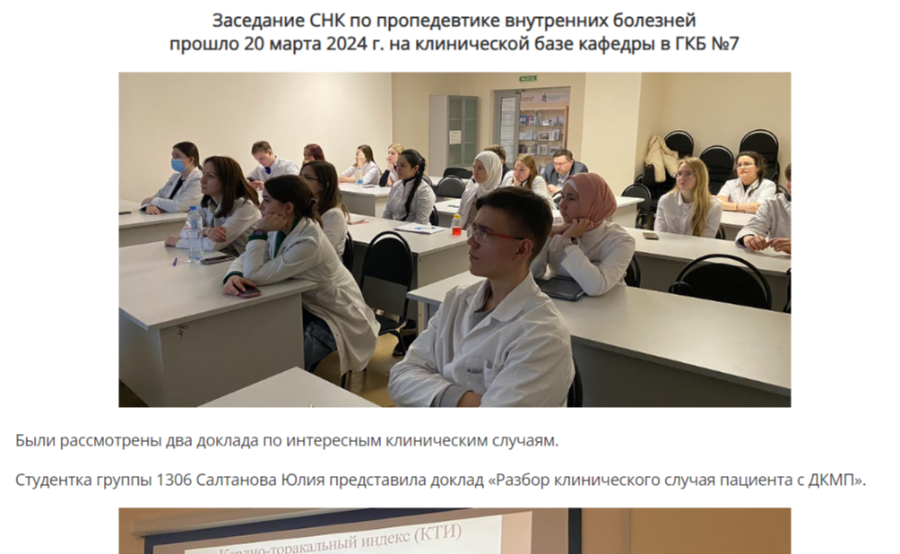  https://kazangmu.ru/internal-medicine/snk
 | Юмористический пост. 19.04.2024. | https://vk.com/wall-222881440_55
 | Юмористический пост. 22.04.2024. | https://vk.com/wall-222881440_56
 | Юмористический пост. 29.04.2024. | https://vk.com/wall-222881440_58
 | Результаты студенческой научно-практической конференции «Белые Цветы»  14.04.2024 | 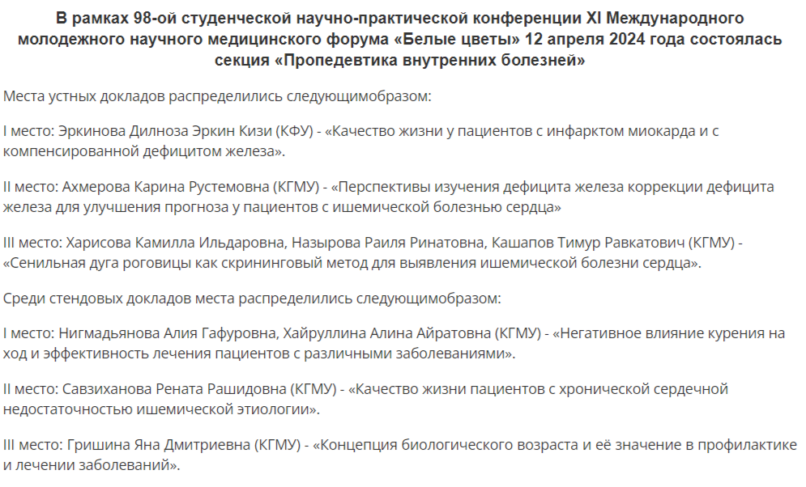  https://kazangmu.ru/internal-medicine/snk
 | Объявление о заседании. 17.05.2024. | https://vk.com/wall-222881440_63
 | Юмористический пост. 29.04.2024. | https://vk.com/wall-222881440_64
 | Отчёт о прошедшем заседании.  25.05.2024 | 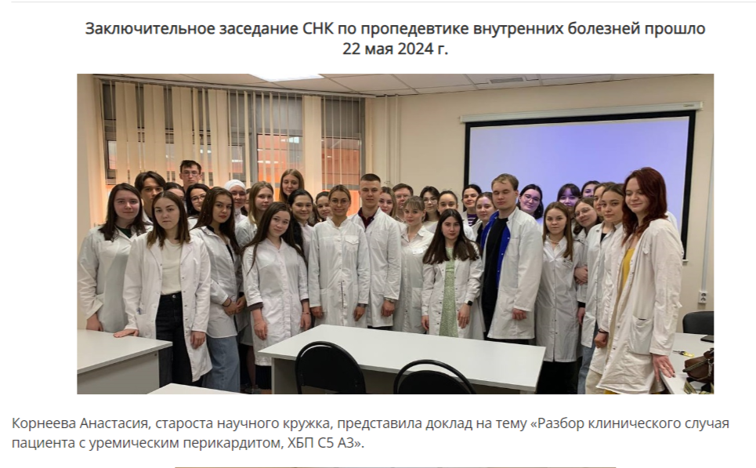  https://kazangmu.ru/internal-medicine/snk

Куратор СНК кафедры
пропедевтики внутренних болезней,
к.м.н., доцент М.А. Макаров

Староста СНК кафедры
пропедевтики внутренних болезней,
студент группы 1506 А.А. Корнеева

